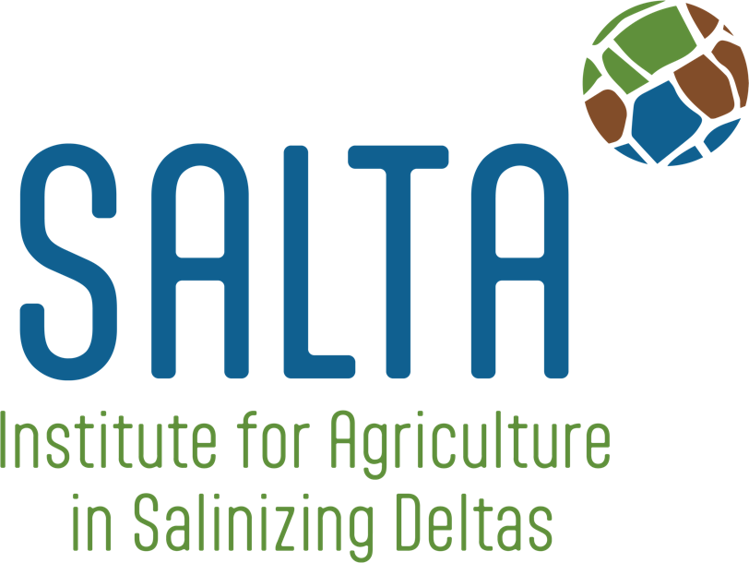
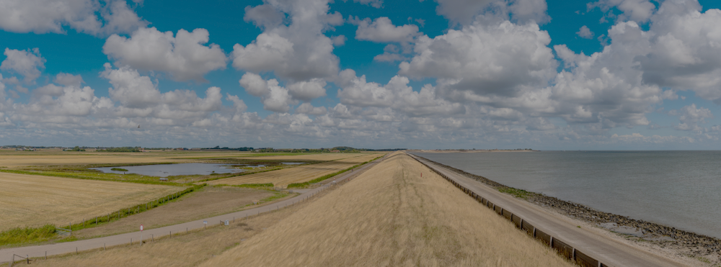
SALTA Zoet Zout 2-daagse opgaveformulier

Instructies
Graag aanmelden vóór 22 mei door dit formulier in te vullen en te ondertekenen. Met de ondertekening gaat u akkoord met de inschrijving en verplicht u zich tot betaling van de deelnamekosten. Een factuur volgt z.s.m. na aanmelding. De deelnemersbijdrage bedraagt €385,-. Medewerkers van de founding partners van SALTA (RUG, Van Hall Larenstein, Hanzehogeschool, HZ University of Applied Science, WUR, Deltares, VU, LTO Noord) betalen €192,50 p.p. (max. 2 personen per organisatie). Deelnemers dienen zelf de overnachting(en) en vervoer naar Groningen te regelen. Bij de deelnemersbijdrage zijn de kosten voor 2 lunches en een bijzonder netwerk-diner inbegrepen, naast de gebruikelijke organisatiekosten. Het vervoer naar de excursielocaties is per bus.
Het formulier kunt u retourneren aan office@salta-cluster.com
Laatste nieuws over het evenement en het programma vindt u op de website www.salta-cluster.com.

Contactinformatie

Volledige naam
Bedrijf/Organisatie
Telefoon
E-mailadres

Dieetwensen of allergenen

Opmerkingen, vragen of suggesties

Handtekening |  |  | Naam
 | Handtekening van degene die dit formulier invult |  |  | Naam van degene die dit formulier invult (in blokletters)

Datum van handtekening
 | MM |  | DD |  | JJ

